Mauritania 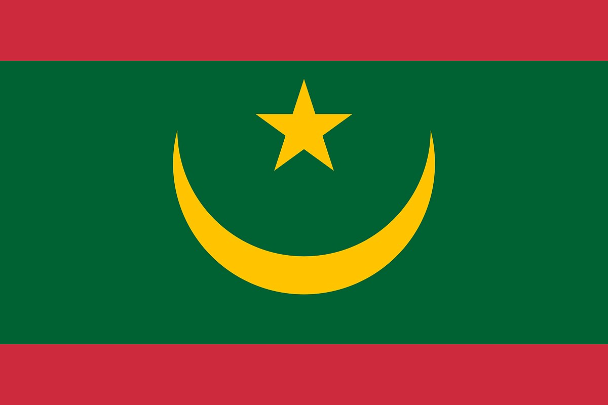
Where to report
Nouakchott  - Call 80003000 (24h/7d)   email:  maunopro@unhcr.org |  | Nouadhibou  - Call 80003001 (24h/7d)  email: maunondbprotect@unhcr.org |  |  |  |  | Bassikounou  - Call 80003002 (24h/7d)  email: maunopro@unhcr.org
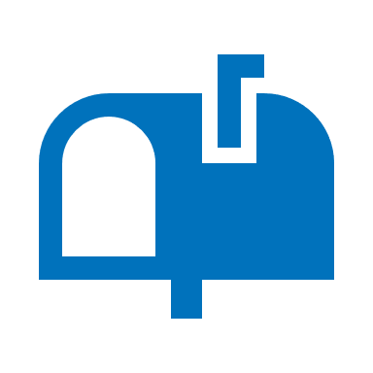  Locate the nearest complaint boxes  Nouakchott  at UNHCR  and ALPD partner offices  Nouadhibou  at UNHCR  and AFCF partner offices  Bassikounou  at UNHCR registration center and office in Mbera Camp, as well as Save the Children premises in all four community centers and one connectivity center of the camp. |  |  |  |  |   visit  Nouakchott  In-person UNHCR Protection desk, operational from  Monday to Thursday, 09:00 AM to 01:00 PM, at ALPD partner’s offices.  Nouadhibou  UNHCR Office is open from Monday to Friday from 08:00 AM to 05:00 PM.  Protection desk is operational at ALPD office from Tuesday to Thursday from 09:00 AM to 02:00 PM.  Bassikounou  UNHCR Protection desk is open from Monday to Thursday, 08:30 AM to 03:00PM inside UNHCR registration center in Mbera camp.
If you are aware of or have concerns or suspicions about a possible case of sexual exploitation and abuse by a UNHCR, UN, or NGO staff member, report directly to the Inspector General’s Office (IGO) at UNHCR Headquarters:
Email: inspector@unhcr.org
Confidential fax: +41 22 739 7380
Mail: UNHCR, 94 Rue de Mont brillant, 1202 Geneva, Switzerland

YOUR COMPLAINT WILL BE TREATED WITH DISCRETION AND BE KEPT STRICTLY CONFIDENTIAL
Mauritanie
Où rapporter
Nouakchott  - Appeler le 80003000 (24h/7d)  email:  maunopro@unhcr.org |  | Nouadhibou  - Appeler le 80003001 (24h/7d)  email: maunondbprotect@unhcr.org |  |  |  |  | Bassikounou  - Appeler le 80003002 (24h/7d)  email: maunopro@unhcr.org
LOCALISER LES BOÎTES À LETTRES LES PLUS PROCHES  Nouakchott  au HCR  et les bureaux des partenaires de l'ALPD  Nouadhibou  au HCR  et les bureaux des partenaires de l'AFCF  Bassikounou  au centre d'enregistrement et au bureau du HCR dans le camp de Mbera, ainsi que dans les locaux de Save the Children dans les quatre centres communautaires et le centre de connectivité du camp. |  |  |  |  | visitE  Nouakchott  Bureau de protection du HCR, opérationnel du lundi au jeudi, de 9h00 à 13h00, dans les bureaux des partenaires de l'ALPD. du lundi au jeudi, de 9h00 à 13h00, dans les bureaux des partenaires de l'ALPD.  Nouadhibou  Le bureau du HCR est ouvert du lundi au vendredi de 8h00 à 17h00.  Le bureau de protection est opérationnel au bureau de l'ALPD du mardi au jeudi de 09h00 à 14h00..  Bassikounou  Le bureau de protection du HCR est ouvert du lundi au jeudi, de 8h30 à 15h00, au centre d'enregistrement du HCR dans le camp de Mbera.
Si vous avez connaissance d'un cas possible d'exploitation et d'abus sexuels de la part d'un membre du personnel du HCR, des Nations unies ou d'une ONG, ou si vous avez des inquiétudes ou des soupçons à ce sujet, signalez-le directement au bureau de l'inspecteur général (IGO) au siège du HCR :
Email: inspector@unhcr.org
Confidential fax: +41 22 739 7380
Mail: UNHCR, 94 Rue de Mont brillant, 1202 Geneva, Switzerland
YOUR COMPLAINT WILL BE TREATED WITH DISCRETION AND BE KEPT STRICTLY CONFIDENTIAL

موريتانيا
أماكن الإبلاغ
نواكشوط  - أتصل على  80003000 (24ساعة/7ايام)  :بريد الكتروني  maunopro@unhcr.org |  | نواذيبو  - أتصل على  80003001 (24ساعة/7ايام)   بريد الكتروني: maunondbprotect@unhcr.org |  |  | باسيكونو  - أتصل على  80003002 (24ساعة/7ايام)  بريد الكتروني: maunopro@unhcr.org
حدد موقع أقرب صناديق الشكاوى  نواكشوط  في المفوضية السامية للأمم المتحدة لشؤون اللاجئين  المكاتب الشريكة ل ALPD  نواذيبو  في المفوضية السامية للأمم المتحدة لشؤون اللاجئين  والمكاتب الشريكة لمؤسسة AFCF  باسيكونو  في مركز التسجيل والمكتب التابع للمفوضية في مخيم مبيرا,  بالإضافة إلى مباني منظمة إنقاذ الطفولة في جميع المراكز المجتمعية الأربعة ومركز اتصال واحد في المخيم. |  |  | قم بزيارة  نواكشوط  مكتب الحماية التابع للمفوضية، يعمل من  من الاثنين إلى الخميس، من الساعة 09:00 صباحا إلى 01:00 مساء، في مكاتب شركاء ALPD.  نواذيبو  مكتب المفوضية مفتوح من الاثنين إلى الجمعة من الساعة 08:00 صباحا إلى الساعة 05:00 مساء.  يعمل مكتب الحماية في ALPD من الثلاثاء إلى الخميس من الساعة 09:00 صباحا إلى 02:00 مساء  باسيكونو  مكتب الحماية التابع للمفوضية مفتوح من الاثنين إلى الخميس، من الساعة 08:30 صباحا حتى 03:00 مساء داخل مركز التسجيل التابع للمفوضية في مخيم مبيرا.
سيتم التعامل مع شكواك بسرية تامة وستبقى سرية للغاية

إذا كنت على علم أو لديك مخاوف أو شكوك بشأن حالة محتملة من الاستغلال والاعتداء الجنسيين من قبل أحد موظفي المفوضية أو الأمم المتحدة أو المنظمات غير الحكومية، فأبلغ مكتب المفتش العام (IGO) مباشرة في مقر المفوضية:
inspector@unhcr.org البريد الإلكتروني :
+41 22 739 7380 رقم الفاكس السري :
UNHCR, 94 Rue de Mont brillant, 1202 Geneva, Switzerlandبريد :

